Marc-André DALBAVIE (1961-)

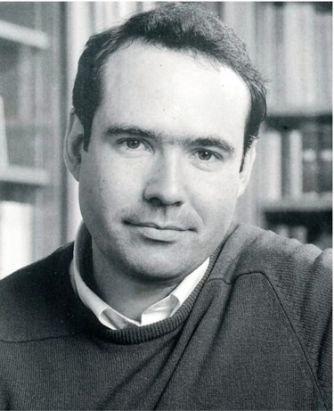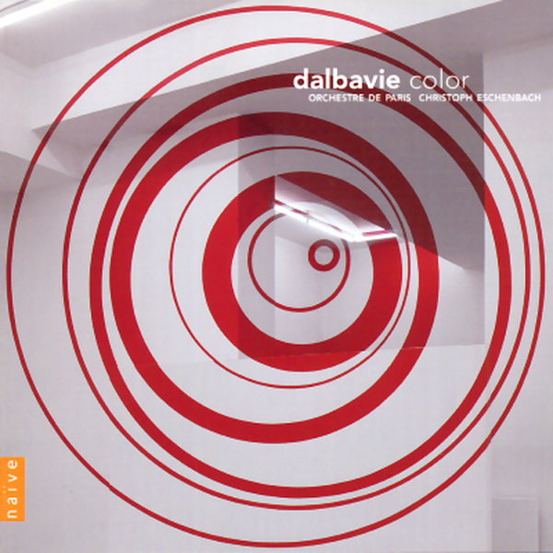

«Color», pour orchestre (2001)

I - ELEMENTS BIOGRAPHIQUES

II - STYLE DE DALBAVIE

III - COLOR: GENERALITES

IV - ANALYSE

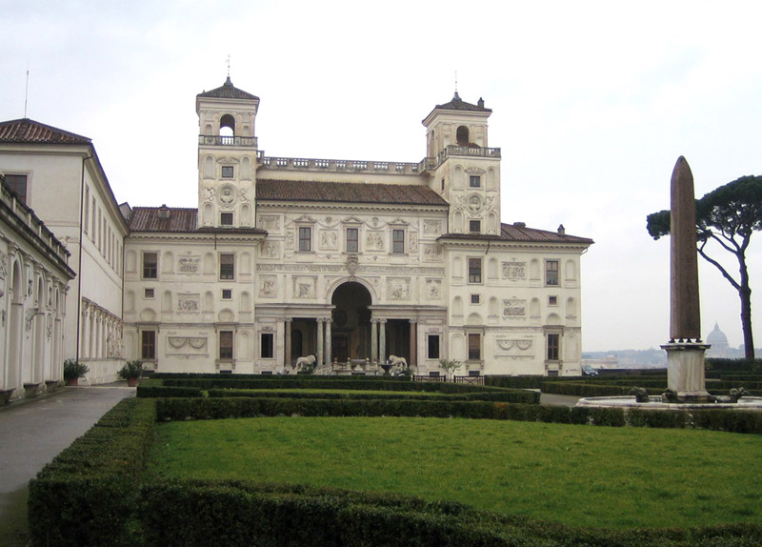
Villa Medicis, à Rome

I - ELEMENTS BIOGRAPHIQUES

* Marc-André Dalbavie est un compositeur français né en 1961. Il étudie au Conservatoire de Paris la composition, l’électroacoustique, l’analyse, l’informatique et la direction d’orchestre. Il est aujourd’hui professeur d’orchestration.

* Résident à la Villa Médicis en 1995-96 (lieu prestigieux à Rome où séjournent les lauréats de disciplines artistiques. Debussy y séjourna en 1884)

* De 1985 à 1990, il participe aux activités du département de recherche musicale à l'Ircam (Institut de recherche et de coordination acoustique/musique), où il aborde la synthèse numérique et la composition assistée par ordinateur. Sa première oeuvre réalisée à l'Ircam, Diadèmes, le fait connaître dans le monde entier, et cette pièce est régulièrement jouée.

* Pour avoir ouvert la musique contemporaine dans des directions multiples, Marc-André Dalbavie est aujourd’hui l’un des compositeurs les plus joués de sa génération. Il a reçu les commandes des orchestres les plus prestigieux.

II - STYLE DE DALBAVIE

A) Héritier des compositeurs de musique spectrale

* Claude Debussy (1862-1918) avait commencé à tracer la voix à une musique davantage marquée par la couleur, une musique qui s'émancipe peu à peu de la mélodie. Ecouter par exemple La mer, pour orchestre.

* Initiée par Gérard Grisey (1946-1998) et Tristan Murail (1947-), la musique spectrale se développe en France au milieu des années 1970. Dalbavie découvre cette musique dans sa jeunesse. Retenons Partiels de Grisey.

* La musique spectrale est une musique dont tout le matériau est dérivé des propriétés acoustiques du son. Il y a trois principes à la base de la musique spectrale:
- Prise en compte du phénomène de perception pour que la musique soit de nouveau accessible à tout auditeur, contrairement à la musique sérielle de Pierre Boulez (Structures, pour piano) ou de Karlheinz Stockhausen, par exemple, trop spéculative et intellectuelle.
- Fusionner acoustiquement les différents sons simultanés d'un orchestre
- Importance de la transformation continue et de la notion de processus: les éléments du discours sont sans cesse mouvants et fusionnants.

* Si la musique de Bach, par exemple, part de l’abstrait pour aller vers une concrétisation par des instruments, avec la musique spectrale, c’est l’effet inverse: on part des propriétés du son acoustique pour donner un sens au discours. Le sens est déduit du son. C’est une idée que l’écrivain Stéphane Mallarmé (1842-1898) avait déjà défendue en son temps et qui avait séduit Debussy.

* Après l’apparition de la musique atonale au début du XXe siècle avec Arnold Schönberg (1874-1951, avec Pierrot lunaire, par exemple), il était de bon ton pour les avant-gardistes d’après 1945 (Boulez, Ligeti, Stockhausen) de ne jamais retourner à la musique tonale. Or justement, la musique spectrale permit que la consonance pouvait être à nouveau admise sans que ce soit un retour en arrière à la tonalité. Cependant, Dalbavie regrette que les compositeurs spectraux n’accordent que peu de place à la mélodie.

* Dalbavie aura ainsi réintégré la consonance, la mélodie et la pulsation rythmique (comme dans la 2e partie de Color), redéployé les genres du concerto ou de certaines formations de musique de chambre, redonné à la voix sa fluidité mélodique. Dalbavie regrette que la musique spectrale ait abandonné la mélodie, qui est pour lui une donnée fondamentale de la musique. Pour cette raison il prend sa distance avec les compositeurs spectraux.

* Dalbavie utilise la technique du morphing, c'est-à-dire d’une musique qui se transforme progressivement par processus successifs.

B) De l’importance de l’espace dans ses oeuvres

* L’espace dans lequel sont jouées ses œuvres est au centre de ses préoccupations. Sa production regroupe un ensemble de pièces spatialisées dans lesquelles l’auditeur est immergé: dans Non-lieu, par exemple, la scène est vide, et les quatre chœurs de femmes et l’ensemble instrumental sont répartis dans la salle autour du public. Dans le concerto pour violon, l’orchestre est à la fois sur scène et dans la salle.

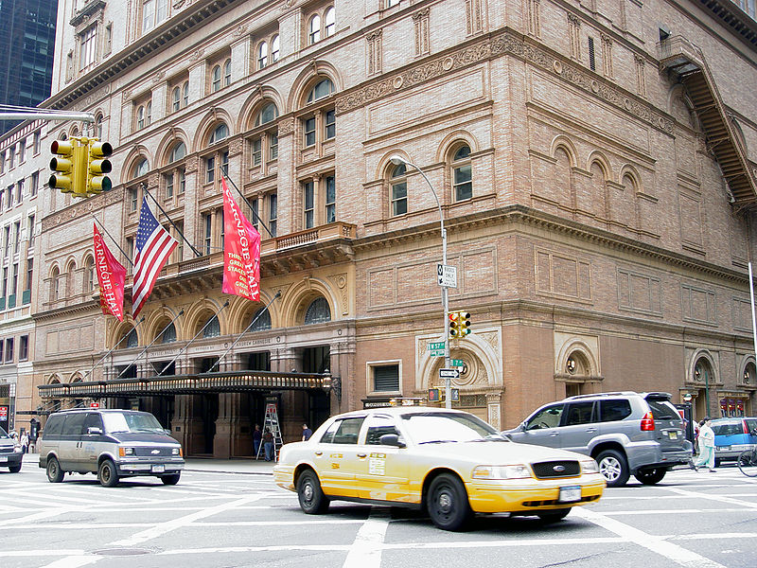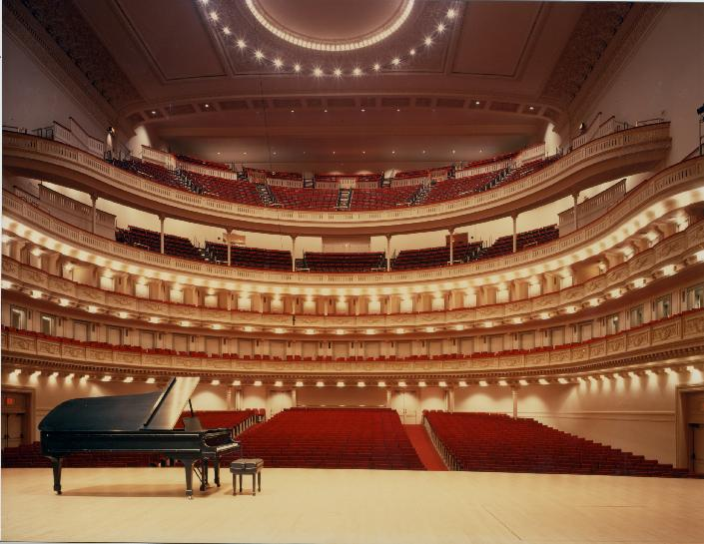
Le Carnegie Hall à New-York où fut créée Color en mars 2002

III - COLOR, GENERALITES

* Color est une œuvre pour orchestre symphonique en un seul mouvement composée en 2001. Elle est créée (jouée la première fois en mars 2002 au Carnegie Hall à New-York

* L’effectif est constitué de 3 flûtes, 3 hautbois, 3 clarinettes, 3 bassons, 4 cors, 3 trompettes, 3 trombones, tuba, 3 percussionnistes, timbales, harpe, piano, cordes

* Le titre de cette œuvre a un double sens: il évoque d’abord tout simplement la couleur et le timbre d’un son, mais aussi l’importance de la mélodie: dans la musique médiévale (dans les motets de Guillaume de Machaut par exemple XIVe siècle), on appelle la mélodie la color, indépendamment du rythme qu’on appelle la talea.

* Dalbavie explique que Color est construite à la manière d’un DJ qui a à sa disposition des outils tels qu’une chambre d’écho, de réverbération, différents filtres de fréquences, et qui construit son œuvre en mixant les différentes couches de sons qui vont se surajouter les unes aux autres, s’interpoler, se superposer, qui alternent les unes avec les autres.

* Dans Color, Dalbavie simule des effets sonores que l’on pourrait obtenir à partir d’un ordinateur tels que la réverbération, le délai, le déphasage, l’écho, morphing (transformation progressive du son). Par exemple, il obtient un effet de réverbération en faisant jouer une succession d'échos répétés s'atténuant progressivement et ajoutés au son initial.

* On constate de nombreuses superpositions:

- superpositions rythmiques: rythmes lents/rapides, accélérations/décélérations, passages rapides (2e partie), passages statiques (1ère partie)

- superpositions de registres extrêmes (aigu/grave)
- superpositions harmoniques dans lesquelles la tonalité et l’atonalité se côtoient dans ce que Dalbavie appelle la métatonalité, un concept englobant les deux.

* Présence de mélodies

* Opposition tension - détente

* Richesse des modes de jeux instrumentaux: pizzicatti, sourdines wah wah aux cuivres, flatterzung (manière de jouer de la flûte de manière très percussive) par exemple

*Dalbavie tient du compositeur Gyorgy Ligeti (1923-2006) le fait que la musique se transforme de façon continue, comme dans le célèbre Continuum pour clavecin (1968)

IV- ANALYSE

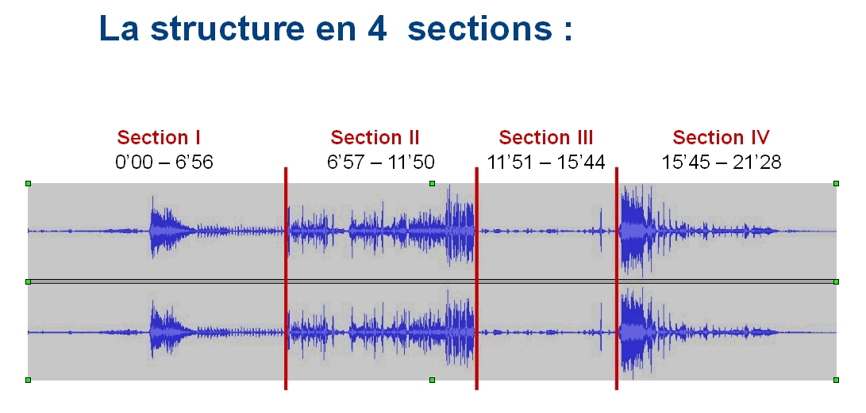

On observe 4 grandes sections dans cette œuvre:

Section I : jusqu'à 6'56 (mesure 80)

- Grandes plages tonales (accord de ré mineur) à partir d'un cluster du piano
- Effet de résonance perpétuelle aux cordes, grandes tenues et notes pédale
- Accumulation de tensions jusqu'à un fff puis trajet descendant, jusqu'à l'axe de résonance, effet d'écho.

- Mélodie émergente présentée au piano, ponctuée d'agrégats dans les graves

Section II : jusqu'à 11'50 (mesure 235).

- Plus grande intensité que dans la section I

- On observe une pulsation stable: ostinato sur la note sol (répétée longtemps)
- Changement de rythme, d'ambiance, pulsation rapide des violons, relayée des contrebasses puis piano
- Grand glissando et decrescendo à la fin de la section

Section III : jusqu'à 15'44 (mesure 298)

- Grand contraste avec section précédente, beaucoup plus calme
- Accords consonants dans un style choral, glissando des cordes
- Effets de nuances, échanges entre les voix
- Beaucoup de tenues et clusters aux cordes
- Glissando aux cordes montant vers l'aigu et amenant la dernière section

Section IV : jusqu'à la fin

- Cette partie débute par un immense accord à la fois tonal (accord de la mineur) et teinté de dissonances.
- Effet de réverbération sur clusters des contrebasses et trombones

COMPOSITEURS ESSENTIELS DU XXe SIECLE

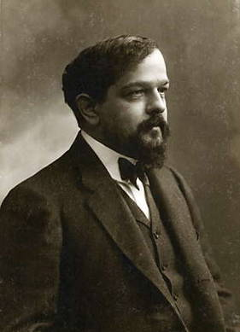 | 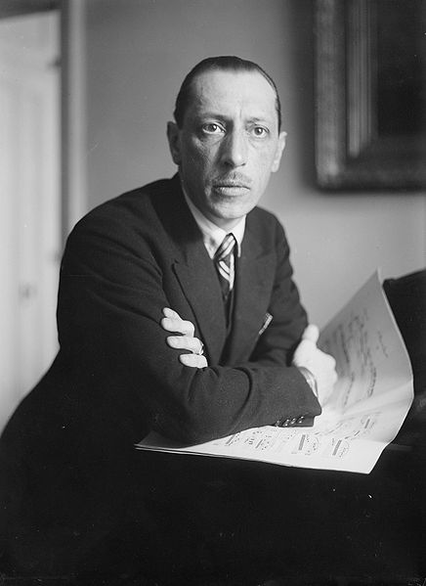 | 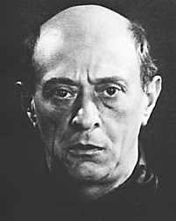 | 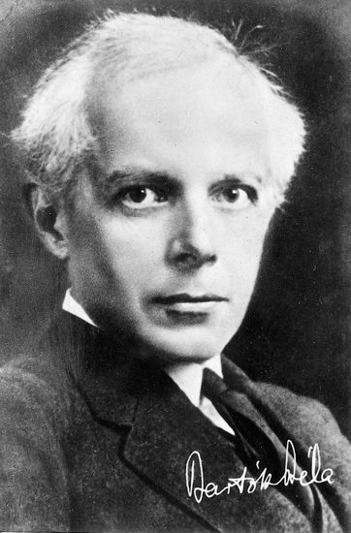
Claude Debussy  (1862-1918)  Prélude à l’Après-midi d’un faune | Igor Stravinsky  (1882-1971)  Le sacre du printemps | Arnold Schönberg  (1874 - 1951)  Pierrot lunaire | Bela Bartok  (1881-1945)  Concerto pour orchestre
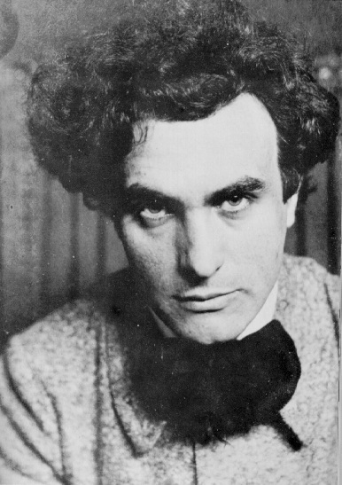 | 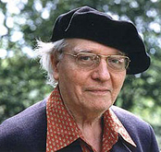 | 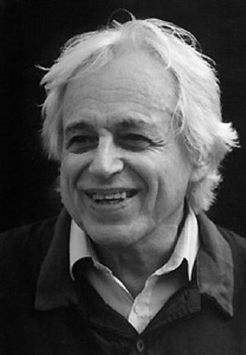 | 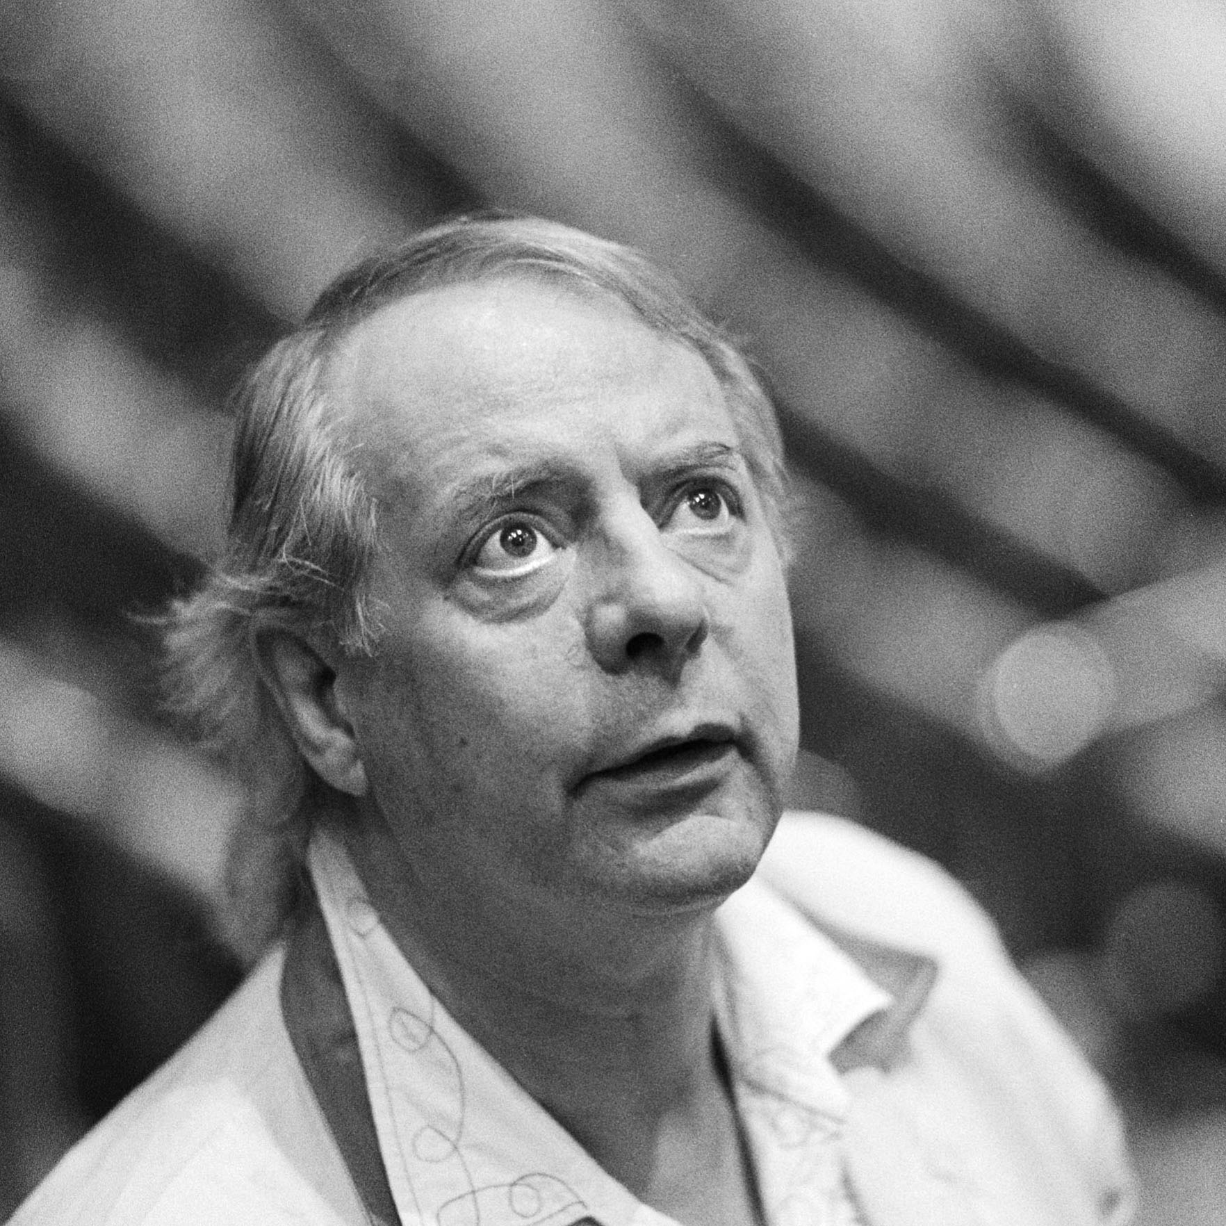
Edgar Varèse  (1883-1965)  Déserts | Olivier Messiaen  (1908-1992)  Quatuor pour la fin du temps | Gyorgy Ligeti  (1923-2006)  Atmosphères | Karlheinz Stockhausen (1928-2007)  Klavierstücke XI
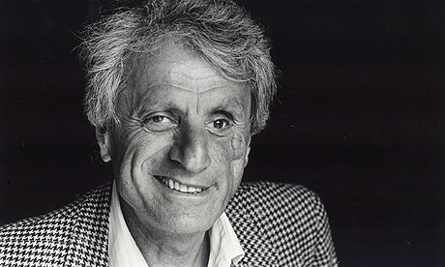 | 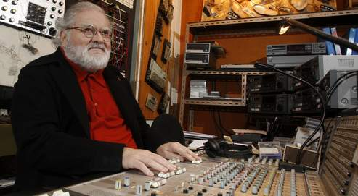 |  | 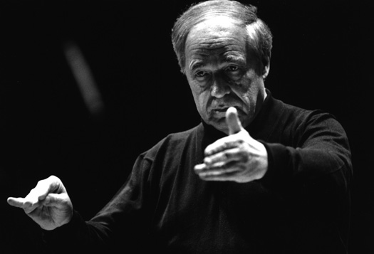
Iannis Xenakis  (1922-2001)  Nuits | Pierre Henry  (1927-)  Variations pour une porte et un soupir |  | Pierre Boulez  (1925-)  Le marteau sans maître

SOURCES

Site de lrcam www.ircam.fr

Site de Radio France/pédagogie

Présentation de Céline Leconte (Académie de Rouen)

Color, Marc-André Dalbavie, dossier du CNDP, dossier réalisé sous la direction de Cécile Reynaud

Espace, ligne, couleur, pochette du cd «Dalbavie, Color» par Guy Lelong, éditions Naïve 2004

L’Education Musicale. Supplément n°567 Septembre/Octobre 2010, Bac 2011
- Brown Stacey, Color de Marc-André Dalbavie : entre séries, spectres et processus
- Stevance Sophie, La symphonie comme lieu de recherche – création. Color de Marc-André Dalbavie,

